Биография Некрасова
- Некрасова звали …
Николай Алексеевич
Сергей Алексеевич
Алексей Николаевич
Иван Алексеевич

- Некрасовский «Современник» стал первым журналом с ярко выраженной революционно-демократической программой. Он объединил вокруг себя лучших писателей и критиков того времени. Соберите иллюстрацию.
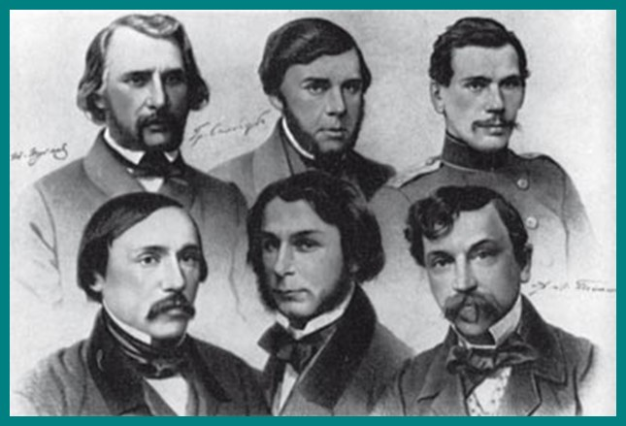

- Работа Н. А. Некрасова в литературных журналах
Установите соответствие между понятием и его определением.
журнал с ярко выраженной революционно–демократической программой.
издание либерально - западнической ориентации, носило народнический характер.

Журнал «Современник»
Журнал «Отечественные записки»

Жизнь и творчество Н. А. Некрасова
Подпишите портреты людей, сыгравших важную роль в жизни и творчестве Н. А. Некрасова.
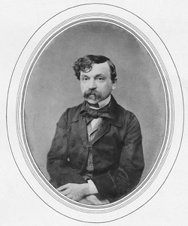
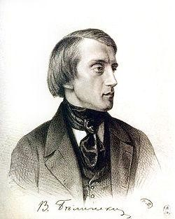
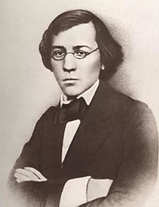

Н. Г. Чернышевский
В. Г. Белинский
И. И. Панаев

5. Тема крестьянства в лирике
Н. А. Некрасова
Заполните пропуски в тексте.
Есть женщины в селеньях
С спокойною важностью лиц,
С красивою силой в движеньях,
С походкой, со взглядом цариц, —
Их разве слепой не заметит,
А зрячий о них говорит:
«Пройдёт — словно солнце осветит!
Посмотрит — подарит!»
В игре её конный не словит,
В беде — не сробеет, — спасёт;
на скаку остановит,
В горящую войдёт!

Биография Н. А. Некрасова
Соотнесите годы и жизненные события Н. А. Некрасова.

Дата | Событие
1842 г.
1846 г.
1866 г.
- Знакомится с В. Г. Белинским
- Арендует «Современник»
- Приходит в «Отечественные записки»

7. Проблематика в русской литературе второй половины XIX века
Подчеркните правильный вариант ответа. Какого направления придерживался журнал «Современник»?
1.Умеренно-либеральное
2.Революционно-демократического
3.Концепция романтического искусства

8. Произведения прозаиков второй половины XIX века
Выделите одинаковым цветом 2 афоризма
Н. А. Некрасова.
(Один из афоризмов является французской пословицей, другой — началом монолога Гамлета Шекспира).
а) «Быть или не быть, вот в чём вопрос»;
б) «Сейте разумное, доброе, вечное»;
в) «Поэтом можешь ты не быть, но гражданином быть обязан»;
г) «Поэты рождаются в провинции, а умирают в Париже».

9. Поэмы Н. А. Некрасова
Выберите из списка четыре названия поэм Н. А. Некрасова.
«Княгиня М. Н. Волконская» (Русские женщины)
«Илиада»
«Кому на Руси жить хорошо»
«Мороз, Красный Нос»
«Двенадцать»
«Княгиня Трубецкая» (Русские женщины)
«Медный всадник»

10. Произведения Н. А. Некрасова
Выберите из списка два названия стихотворений Н. А. Некрасова
«Я не люблю иронии твоей...»
Тройка («Что ты жадно глядишь на дорогу...»)
«Я вас любил: любовь ещё, быть может...»
Зимнее утро («Мороз и солнце; день чудесный!..»)
«Я памятник себе воздвиг нерукотворный...»

11. Жизнь Н. А. Некрасова
Соберите изображение усадьбы Грешнево, где прошло детство Некрасова.
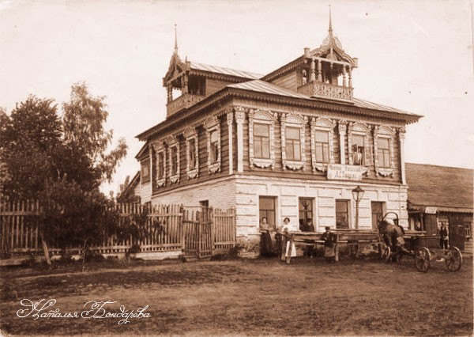

12. Писатели журнала «Современник»
Найдите и выделите цветом 5 фамилий людей, связанных с Н. А. Некрасовым по работе в журнале «Современник».
Вместе с этим человеком с января 1847 года издаёт журнал «Современник». Автор романа-эпопеи «Война и мир». Автор повести «Гуттаперчевый мальчик». Автор повести «Тарантас». Автор романа «Отцы и дети».

у | ц | г | ш | c | е | л | ф | щ | п
и | т | р | м | в | ш | т | ш | х | ш
п | о | и | х | с | я | у | э | р | о
п | л | г | ю | о | к | р | к | к | ф
а | с | о | ч | л | л | г | ш | л | л
н | т | р | ф | о | к | е | т | щ | е
а | о | о | г | г | т | н | г | ж | п
е | й | в | ц | у | ы | е | г | ш | б
в | б | ц | ж | б | р | в | ч | c | ы
в | к | п | ю | б | в | ю | c | а | и

13. Произведения Н. А. Некрасова
В каком жанре написаны произведения «Русские женщины», «Кому на Руси жить хорошо», «Мороз, Красный нос»?
Это крупное стихотворное произведение с сюжетно-повествовательной организацией.
Роман
Элегия
Басня
Поэма

14. Творчество Н. А. Некрасова
Поэму «Русские женщины» Некрасов посвятил судьбам двух декабристок. Выберите правильный ответ – чьи воспоминания поэт взял за основу.
Мемуары Е.П. Оболенского
Воспоминания Н.А. Белоголового
«Записки» М.Н. Волконской
Мемуары П.Е. Анненковой

